Виды ГЭС. Состав ГЭС. Краткая характеристика плотинной ГЭС, ГАЭС, ПГЭС.
Гидроэлектростанция (ГЭС) — электростанция, в качестве источника энергии использующая энергию водного потока. Гидроэлектростанции обычно строят на реках, сооружая плотины и водохранилища.
Для эффективного производства электроэнергии на ГЭС необходимы два основных фактора: гарантированная обеспеченность водой круглый год и возможно большие уклоны реки, благоприятствуют гидростроительству каньонообразные виды рельефа.
Принцип работы
Цепь гидротехнических сооружений обеспечивает необходимый напор воды, поступающей на лопасти гидротурбины, которая приводит в действие генераторы, вырабатывающие электроэнергию.
Необходимый напор воды образуется посредством строительства плотины, и как следствие концентрации реки в определенном месте, или деривацией — естественным током воды. В некоторых случаях для получения необходимого напора воды используют совместно и плотину, и деривацию.
Непосредственно в самом здании гидроэлектростанции располагается все энергетическое оборудование. В зависимости от назначения, оно имеет свое определенное деление. В машинном зале расположены гидроагрегаты, непосредственно преобразующие энергию тока воды в электрическую энергию. Есть еще всевозможное дополнительное оборудование, устройства управления и контроля над работой ГЭС, трансформаторная станция, распределительные устройства и многое другое.
Классификация ГЭС
Гидроэлектрические станции разделяются в зависимости от вырабатываемой мощности:
- мощные — вырабатывают от 25 МВт и выше;
- средние — до 25 МВт;
- малые гидроэлектростанции — до 5 МВт.
Мощность ГЭС зависит от напора и расхода воды, а также от КПД используемых турбин и генераторов. Из-за того, что по природным законам уровень воды постоянно меняется, в зависимости от сезона, а также еще по ряду причин, в качестве выражения мощности гидроэлектрической станции принято брать цикличную мощность. К примеру, различают годичный, месячный, недельный или суточный циклы работы гидроэлектростанции.
Гидроэлектростанции также делятся в зависимости от максимального использования напора воды:
- высоконапорные — более 60 м;
- средненапорные — от 25 м;
- низконапорные — от 3 до 25 м.
В зависимости от напора воды, в гидроэлектростанциях применяются различные виды турбин. Для высоконапорных — ковшовые и радиально-осевые турбины с металлическими спиральными камерами. На средненапорных ГЭС устанавливаются поворотнолопастные и радиально-осевые турбины, на низконапорных — поворотнолопастные турбины в железобетонных камерах. Принцип работы всех видов турбин схож — вода, находящаяся под давлением (напор воды) поступает на лопасти турбины, которые начинают вращаться. Механическая энергия, таким образом, передается на гидрогенератор, который и вырабатывает электроэнергию. Турбины отличаются некоторыми техническими характеристиками, а также камерами — стальными или железобетонными, и рассчитаны на различный напор воды.
Гидроэлектрические станции также разделяются в зависимости от принципа использования природных ресурсов, и, соответственно, образующейся концентрации воды. Здесь можно выделить следующие ГЭС:

- русловые и плотинные ГЭС. Это наиболее распространенные виды гидроэлектрических станций. Напор воды в них создается посредством установки плотины, полностью перегораживающей реку, или поднимающей уровень воды в ней на необходимую отметку. Такие гидроэлектростанции строят на многоводных равнинных реках, а также на горных реках, в местах, где русло реки более узкое, сжатое.

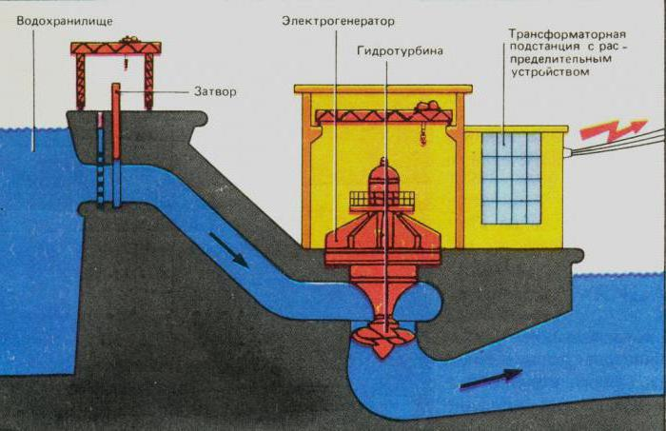

- приплотинные ГЭС. Строятся при более высоких напорах воды. В этом случае река полностью перегораживается плотиной, а само здание ГЭС располагается за плотиной, в нижней её части. Вода, в этом случае, подводится к турбинам через специальные напорные тоннели, а не непосредственно, как в русловых ГЭС.

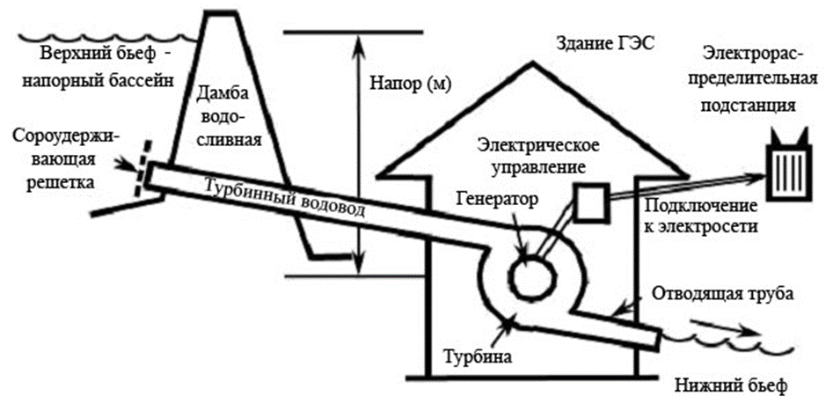
Бьеф (фр. bief) — часть реки, канала, водохранилища или другого водного объекта, примыкающая к гидротехническому сооружению.
К сооружениям, у которых могут быть бьефы, относятся плотина, шлюз, гидроэлектростанция и другие.
Существуют верхний бьеф, который располагается выше по течению, и нижний, располагающийся по другую сторону гидротехнического сооружения. Верхним бьефом часто является водохранилище.

- деривационные гидроэлектростанции. Такие электростанции строят в тех местах, где велик уклон реки. Необходимая концентрация воды в ГЭС такого типа создается посредством деривации. Вода отводится из речного русла через специальные водоотводы. Последние — спрямлены, и их уклон значительно меньший, нежели средний уклон реки. В итоге вода подводится непосредственно к зданию ГЭС. Деривационные ГЭС могут быть разного вида — безнапорные или с напорной деривацией. В случае с напорной деривацией, водовод прокладывается с большим продольным уклоном. В другом случае в начале деривации на реке создается более высокая плотина, и создается водохранилище — такая схема еще называется смешанной деривацией, так как используются оба метода создания необходимой концентрации воды.

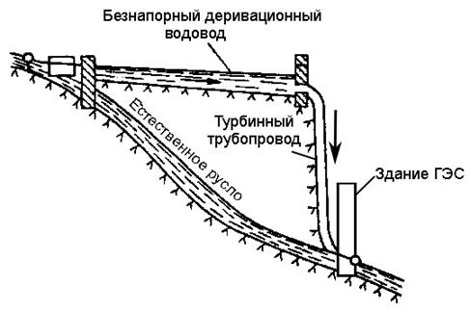

- гидроаккумулирующие электростанции. Такие ГАЭС способны аккумулировать вырабатываемую электроэнергию, и пускать её в ход в моменты пиковых нагрузок. Принцип работы таких электростанций следующий: в определенные периоды (не пиковой нагрузки), агрегаты ГАЭС работают как насосы от внешних источников энергии и закачивают воду в специально оборудованные верхние бассейны. Когда возникает потребность, вода из них поступает в напорный трубопровод и приводит в действие турбины.
В состав гидроэлектрических станций, в зависимости от их назначения, также могут входить дополнительные сооружения, такие как шлюзы или судоподъемники, способствующие навигации по водоему, рыбопропускные, водозаборные сооружения, используемые для ирригации, и многое другое.
Ценность гидроэлектрической станции состоит в том, что для производства электрической энергии они используют возобновляемые природные ресурсы. Ввиду того, что потребности в дополнительном топливе для ГЭС нет, конечная стоимость получаемой электроэнергии значительно ниже, чем при использовании других видов электростанций.

